浙江省轨道交通（铁路）专业技术职务

任职资格评审实施方案（试行）

轨道交通（铁路）（以下“轨道交通”均含铁路）是实现交通运输现代化的重要路径之一，我省正全面步入多层次轨道交通快速发展新时期，需要进一步培育轨道交通专业技术人才，加强轨道交通工程技术高层次人才队伍建设。根据国家有关职称制度改革的要求和《中共浙江省委办公厅 浙江省人民政府办公厅印发<关于深化职称制度改革的实施意见>的通知》，结合我省轨道交通行业特点，制定本实施方案。
一、指导思想
深入贯彻落实国家和省委省政府深化职称制度改革精神，以完善交通领域全行业人才培养体系为目标，以加强轨道交通工程技术高层次人才队伍建设为导向，克服唯学历、唯资历、唯论文倾向，加快形成导向清晰、评价科学、管理规范、优中选优的轨道交通专业高层次人才职称制度，建立结构合理、素质过硬的专业技术人才队伍，为我省轨道交通事业发展提供坚实的人才保障。
二、评审原则
（一）实行专业分类评审
根据轨道交通特点，设立轨道交通规划与设计、轨道交通建设与监理、轨道交通设施与运营3个评审专业类别，分类别细化设置专业技术能力与业绩评价条件，提高条件设置与实际使用的紧密性。
（二）体现行业覆盖广度
考虑轨道交通“规划、设计、施工、运营”的纵向覆盖，同时考虑与车辆、电气、信号等行业的横向覆盖，确保从事轨道交通工程技术的专业人员都有评审途径，基本实现轨道交通工程领域全覆盖。
（三）鼓励优秀人才发展
对取得标志性业绩的优秀人才采用“直接申报绿色通道”制度，打破唯学历、唯资历、唯论文倾向，营造优秀人才快速成长的职称评价环境。
（四）严格评审纪律管理
存在弄虚作假行为的，对申报人员及所在单位依法严肃处理，提高评审工作的严肃性、权威性、公正性。
三、主要内容
（一）适用范围
浙江省内从事轨道交通规划与设计、轨道交通建设与监理、轨道交通设施与运营等工作，且符合申报条件的企事业单位在职在岗专业技术人员，均可申报轨道交通专业工程师、高级工程师以及正高级工程师职务任职资格。
（二）评审时间
浙江省轨道交通专业技术职务任职资格的评审工作每年组织1次。
（三）评审主体
1.评审委员会。轨道交通高级工程师、正高级工程师职称评审作为学科方向分别纳入浙江省交通运输工程高级工程师、正高级工程师评审委员会评审范围。各地、各部门按照职责负责轨道交通中级职称评审工作。
2.评审专家库。高级工程师、正高级工程师评审专家纳入交通运输工程评审专家库统一管理。专家库成员由行业内具有较高技术水平的专家担任，同时吸纳高校、科研院所、企业等外单位本专业专家组成。专家库实行动态管理，一般每3年调整1次，每次调整人数在1/3以上。
（四）评审流程
1.个人申报。专业技术人员根据评价条件，准备相应评审材料，向所在单位进行申报，并对所有申报材料的真实性作出承诺。
2.单位核报。用人单位根据工作岗位需要，对申报人员进行推荐，并将有关申报材料在本单位公示不少于5个工作日。
事业单位还应按评聘结合要求履行竞聘推荐程序。自由职业者申报职称评审，可由人事代理机构等履行审核、公示、推荐等程序。为保证申报人员材料的真实客观，推荐单位要对申报人员材料的真实性、准确性以及申报人员的政治表现、廉洁自律、道德品行等方面进行把关。
3.主管部门审核。由各设区市或省级单位的主管部门，对申报材料进行审核确认后，按规定程序逐级报送相应评委会。
4.评前准备。高评委办公室承接高评委评审组织工作，开展申报人员资格审查。高评委办公室应提前向省人力社保厅报告申报对象资格审查、评前公示情况及评审执行委员会组成和评审具体程序等工作方案，经核准同意后开展高评委评审工作。
5.评委会评审。专业评议组根据评价条件，审阅申报材料，并结合面试答辩情况（副高、正高），对申报人员提出推荐意见。年度执行评委会根据专业评议组推荐意见，经评议后对申报人员进行投票表决，获得三分之二以上赞成票的方为通过。
6.公示发文。评审结束后，高评委办公室将评审结果在“浙江交通”网站和“浙江省专业技术职务任职资格申报与评审管理服务平台”进行公示，公示时间不少于5个工作日。对公示中收到的反映问题，高评委办公室应认真调查核实，及时作出处理。高评委应将公示后的评审结果报送省人力社保厅。评审结果由省交通运输厅、省人力社保厅联合发文公布。
四、其他事项
（一）参加评审的评委必须准确把握轨道交通专业各级技术职务任职资格的标准和条件，遵循实事求是的原则，全面客观分析评审对象的工作能力和获奖成果等情况；发扬民主、充分讨论，科学评价评审对象在轨道交通技术领域的成就和贡献。
（二）评审会议实行封闭式管理，评审专家名单一般不对外公布，评审过程中发表的意见及讨论情况，对外必须严格保密。
（三）对存在弄虚作假行为的申报对象，其申报材料一律予以退回，已参加评审取得资格的取消其资格。
（四）参加评审的评委需公平、客观、科学履行评审职责，对存在随意降低或抬高评价标准或利用职权徇私舞弊等行为的评委，由评委会组建单位取消其评审专家资格，并记入职称评审诚信档案库，记录期限为3年；构成犯罪的，依法追究刑事责任。
（五）请遵照执行《浙江省轨道交通（铁路）专业工程师、高级工程师职务任职资格评价条件（试行）》（见附件1）《浙江省轨道交通（铁路）专业正高级工程师职务任职资格评价条件（试行）》（见附件2），在执行中遇到的问题请及时反馈，以便修改完善。
本实施方案自2022年7月1日起施行。

附件：1.浙江省轨道交通（铁路）专业工程师、高级工程师
职务任职资格评价条件（试行）
2.浙江省轨道交通（铁路）专业正高级工程师职务任
职资格评价条件（试行）

附件1

浙江省轨道交通（铁路）专业工程师、高级工程师职务任职资格评价条件（试行）

为客观公正地评价轨道交通（铁路）（以下轨道交通均含铁路）专业技术人员的能力和水平，加强轨道交通行业技术人才培养和储备，积极推进轨道交通专业技术资格评价工作的制度化、规范化、科学化，根据《中共中央办公厅 国务院办公厅印发<关于深化职称制度改革的意见>的通知》（中办发〔2016〕77号）和《中共浙江省委办公厅 浙江省人民政府办公厅印发<关于深化职称制度改革的实施意见>的通知》等文件精神，结合我省轨道交通行业实际，制定本评价条件。
一、适用范围
本评价条件适用于我省从事轨道交通规划与设计、轨道交通建设与监理、轨道交通设施与运营的企事业单位在职在岗专业技术人员申报轨道交通专业工程师、高级工程师职务任职资格的评价。
（一）轨道交通规划与设计方向
从事轨道交通规划、设计、咨询、勘察等相关工作的专业技术人员。
（二）轨道交通建设与监理方向
从事轨道交通建设、施工、监理、检测、造价、质量安全监督、养护等相关工作的专业技术人员。
（三）轨道交通设施与运营方向
从事轨道工务工程、车辆、通信信号、机电系统、供电系统、暖通系统以及运输管理等相关工作的专业技术人员。
按照本评价条件评审通过，并获得轨道交通专业工程师、高级工程师职务任职资格证书，表明持证人具有相应的专业技术水平和能力，是聘任轨道交通专业工程师、高级工程师职务的重要依据。

二、正常申报条件
（一）申报人应当遵守《中华人民共和国宪法》和法律法规，具有良好的政治素养、职业道德和敬业精神，热爱本职工作，履行岗位职责，能够坚持正常工作，努力完成工作任务，积极为我省轨道交通事业发展服务。

（二）申报工程师职务任职资格的人员必须具备下列条件之一：
1.具有本专业或相近专业的硕士研究生学历，取得助理工程师职务任职资格后，实际聘任助理工程师职务满2年。
2.具有本专业或相近专业的大学专科以上学历，取得助理工程师职务任职资格后，实际聘任助理工程师职务满4年。
3.已经取得其它专业中级职称的人员，因工作岗位变动，从事现专业技术工作满1年，符合申报条件的，可转评现岗位所对应的轨道交通专业工程师职称，转评后晋升高一级职称的，转评前任职时间可累计。

（三）申报高级工程师职务任职资格的人员必须具备下列条件之一：
1.具有本专业或相近专业的博士学位，取得工程师职务任职资格后，实际聘任工程师职务满2年。
2.具有本专业或相近专业的大学本科以上学历，取得工程师职务任职资格后，实际聘任工程师职务满5年。
3.不具备第一项或第二项规定的学历和资历，但按本评价条件所附的量化评分标准，其自评分达到规定分值，且由2名本专业在职正高级工程师推荐。自评分规定分值每年根据实际情况调整并公布。
4.已经取得其它专业副高级职称的人员，因工作岗位变动，从事现专业技术工作满1年，符合申报条件的，可转评现岗位所对应的轨道交通专业高级工程师职称，转评后晋升高一级职称的，转评前任职时间可累计。
（四）申报评审工程师、高级工程师职务任职资格的，近3年的年度考核应为合格以上。
（五）申报评审工程师、高级工程师职务任职资格的，应按规定完成相应的继续教育学习。
（六）获得以下学历（学位），经考核合格的，可认定或初定相应的专业技术职务任职资格：
1.具有研究生学历或硕士学位，从事专业工作满3年（学历或学位取得后从事专业工作须满1年），可初定工程师职务任职资格。
2.具有博士学位，可初定工程师职务任职资格。
3.博士后流动站、工作站出站人员，在站期间圆满完成研究课题，取得科研成果者，可认定高级工程师职务任职资格。
（七）初定职称后取得更高学历或学位的，可按新学历或学位规定的要求再次初定；按照取得的学历（学位）低定职称的，可按所学学历或学位规定的要求重新确定。
（八）申报人员所学专业与申报的专业不一致或不相近的，应视为不具备规定学历。
（九）学历或学位取得前后从事轨道交通专业或相近专业的工作年限可以累计。

三、标志性业绩申报条件
（一）申报高级工程师人员取得以下标志性业绩之一的，经考核合格和中评委审核确认后，可直接提交评委会：
1.国家级行业学（协）会科学技术奖特等奖或一等奖、省（部）级科学技术奖特等奖或一等奖获奖人员；国家级行业学（协）会科学技术奖二等奖、省（部）级科学技术奖二等奖的主要获奖人员（排名前8）；国家级行业学（协）会科学技术奖三等奖、省（部）级科学技术奖三等奖的主要获奖人员（排名前6）；省（部）级行业学（协）会科学技术奖一等奖、设区市（厅）级科学技术奖一等奖的主要获奖人员（排名前5）；省（部）级行业学（协）会科学技术奖二等奖、设区市（厅）级科学技术奖二等奖的主要获奖人员（排名前3）。
2.国际级工程奖的主要获奖人员（排名前9）；国际级设计奖的主要获奖人员（排名前10）；中国建筑工程鲁班奖的主要获奖人员（各获奖单位的项目排名前5人员）；詹天佑土木工程大奖、国家优质工程奖的主要获奖人员（各获奖单位的项目排名前5人员）；全国优秀工程勘察设计奖的主要获奖人员（金奖排名前10、银奖排名前7）；全国工程勘察设计行业奖一等奖的主要获奖人员（排名前7）。
3.特大型轨道交通工程建设项目的技术负责人。
4.国家级重大工程项目的主要参与者。
（二）以标志性业绩申报高级工程师职务任职资格的人员必须同时满足前述“二、正常申报条件”中“（一）、（四）、（五）点要求。

四、工程师资格评审条件

（一）从事轨道交通规划与设计工作的专业技术人员
1.专业理论知识
较系统地掌握本专业的主要基础理论知识和专业知识，熟悉本专业的法律法规、技术标准和规范，基本掌握轨道交通规划、设计、科研课题、技术咨询等相关程序和内容，基本了解本专业新理论、新研究、新方法的现状和发展趋势。
2.专业技术工作经历与能力
任现职期间，应具备下列条件中的1项以上：
（1）有轨道交通规划、设计、咨询工作的经历和能力。
（2）具有较丰富的轨道交通规划、设计、咨询类专业技术经验和实践能力，能解决中等复杂工程技术问题。
（3）在本专业领域，在提升工作效能、推动技术创新等方面发挥一定作用。
3.专业技术工作业绩
任现职期间，应具备下列条件中的2项以上：
（1）主要参与完成1项（或参与完成2项）设区市级以上轨道交通规划、课题研究、技术咨询等项目；或主要参与完成2项县（市、区）级轨道交通规划、课题研究、技术咨询等项目；或主要参与完成1项（或参与完成2项）中型以上或主要参与完成2项（或参与完成3项）小型轨道交通勘察设计、方案设计、技术审查等项目，未发生质量和安全方面的责任事故。
（2）参与制定1项轨道交通规划与设计类相关国家、行业、地方标准（含指南、规范）等，相应成果已颁布实施；或参与制定1项轨道交通工程项目的技术性文件、作业指导书，相应成果已颁布实施。
（3）参与完成1项轨道交通设区市（厅）级以上科研项目，或主要参与完成1项（或参与完成2项）县（市、区）级轨道交通科研项目，其相关成果通过评审；或参与完成1项省级以上交通科技示范工程、新技术应用示范工程，其相关成果应取得实效。
（4）作为发明人获得1项轨道交通规划与设计方向技术方面发明专利、实用新型专利、软件著作权，其相关成果应取得实际经济效益。
（5）参与完成的技术应用、技术成果（含合理化建议与技术改进成果），获设区市（厅）级以上主管部门采纳施行。
（6）县（市、区）级三等以上科学进步奖获得者；设区市工程勘测、设计与咨询成果奖获得者；或其它同等级别奖项获得者。
4.论文与著作
任现职期间，应具备下列条件中的1项以上：
（1）独著或合著（作者排名前3）在省（部）级公开发行的专业期刊以及专业性学术会议、专业学会论文集发表论文。
（2）独著或合著（作者排名前3）出版过有一定学术水平的专著或译著（字数需达到2万字以上）。
（3）独著写作其他与所从事专业相关且具有较高技术水平或实用价值的技术报告、专题文章等。

（二）从事轨道交通建设与监理工作的专业技术人员
1.专业理论知识
较系统地掌握本专业的主要基础理论知识和专业知识，熟悉本专业的法律法规、技术标准和规范，基本掌握轨道交通建设、施工、监督等相关程序和内容，基本了解本专业新技术、新工艺、新设备、新材料的现状和发展趋势。
2.专业技术工作经历与能力
任现职期间，应具备下列条件中的1项以上：
（1）有轨道交通建设、施工、监理工作的经历和能力。
（2）具有较丰富的轨道交通建设、施工、监理类专业技术经验和实践能力，能解决中等复杂工程技术问题。
（3）在本专业领域，在提升工作效能、推动技术创新等方面发挥一定作用。
3.专业技术工作业绩
任现职期间，应具备下列条件中的2项以上：
（1）主要参与完成1项（或参与完成2项）中型以上轨道交通工程项目的建设、施工、监理工作，或主要参与完成2项（或参与完成3项）小型轨道交通工程项目的建设、施工、监理工作，未发生质量和安3全方面的责任事故。
（2）参与制定本单位技术标准、标准性技术文件和技术规程、规则、规范、办法等规章制度，相应成果已经由所在单位颁布实施；或参与编写的培训教材、培训讲义、技术手册等技术培训资料，被本单位或外单位采用，相应成果已经正式印发。或参与制定1项轨道交通建设与监理类相关国家、行业、地方标准（含指南、规范）等，相应成果已颁布实施；或参与制定1项轨道交通工程项目的技术性文件、作业指导书，相应成果已颁布实施。
（3）参与完成1项轨道交通设区市（厅）级以上科研项目，或主要参与完成1项（或参与完成2项）县（市、区）级轨道交通科研项目，其相关成果通过评审；或参与完成1项省级以上交通科技示范工程、新技术应用示范工程，其相关成果应取得实效。
（4）作为发明人获得1项轨道交通建设与监理方向技术方面发明专利、实用新型专利、软件著作权，其相关成果应取得实际经济效益。
（5）参与完成的技术应用、技术成果（含合理化建议与技术改进成果），获设区市（厅）级以上主管部门采纳施行。
（6）县（市、区）级三等以上科学进步奖获得者；设区市优质工程奖获得者；或其它同等级别奖项获得者。
4.论文与著作
任现职期间，应具备下列条件中的1项以上：
（1）独著或合著（作者排名前3）在省（部）级公开发行的专业期刊以及专业性学术会议、专业学会论文集发表论文。
（2）独著或合著（作者排名前3）出版过有一定学术水平的专著或译著（字数需达到2万字以上）。
（3）独著写作其他与所从事专业相关且具有较高技术水平或实用价值的技术报告、专题文章等。

（三）从事轨道交通设施与运营工作的专业技术人员
1.专业理论知识
较系统地掌握本专业的主要基础理论知识和专业知识，熟悉本专业的法律法规、技术标准和规范，基本掌握轨道交通运维工作的工作原理、操作流程和一般性事故处理方法等相关内容，基本掌握轨道交通运营模式、运作流程、服务标准等相关内容，基本了解本专业新技术、新工艺、新设备、新材料的现状和发展趋势。
2.专业技术工作经历与能力
任现职期间，应具备下列条件中的1项以上：
（1）有轨道交通设施与运营工作的经历和能力。
（2）具有较丰富的轨道交通设施与运营类专业技术经验和实践能力，能解决中等复杂工程技术问题。
（3）在本专业领域，在提升轨道交通工作效能、推动技术创新、提高组织效率和服务质量等方面发挥一定作用。
3.专业技术工作业绩
任现职期间，近三年未发生运营安全的责任事故，且具备下列条件中的2项以上：
（1）主要参与完成1项（或参与完成2项）轨道交通设施与运营类专业的专项工作，未发生质量和安全方面的责任事故。
（2）参与制定本单位技术标准、标准性技术文件和技术规程、规则、规范、办法等规章制度，相应成果已经由所在单位颁布实施；或参与编写的培训教材、培训讲义、技术手册等资料，被本单位或外单位采用，相应成果已经正式印发；或参与制定1项轨道交通设施与运营类相关国家、行业、地方标准（含指南、规范）等，相应成果已颁布实施；或参与制定1项轨道交通设施与运营类的技术性文件、作业指导书，相应成果已颁布实施；或参与制定1项轨道交通相关政策、法规等编写工作，相应成果已颁布实施。
（3）参与完成1项轨道交通设区市（厅）级以上科研项目，或主要参与完成1项（或参与完成2项）县（市、区）级轨道交通科研项目，其相关成果通过评审；，或参与完成1项省级以上交通科技示范工程、新技术应用示范工程，其相关成果应取得实效。
（4）作为发明人获得1项轨道交通设施与运营类技术方面发明专利、实用新型专利、软件著作权，其相关成果应取得实际经济效益。
（5）参与完成的技术应用、技术成果（含合理化建议与技术改进成果），获设区市（厅）级以上主管部门采纳施行。
（6）县（市、区）级三等以上科学进步奖获得者；或其它同等级别奖项获得者。
4.论文与著作
任现职期间，应具备下列条件中的1项以上：
（1）独著或合著（作者排名前3）在省（部）级公开发行的专业期刊以及专业性学术会议、专业学会论文集发表论文。
（2）独著或合著（作者排名前3）出版过有一定学术水平的专著或译著（字数需达到2万字以上）。
（3）独著写作其他与所从事专业相关且具有较高技术水平或实用价值的技术报告、专题文章等。

五、高级工程师资格评审条件

（一）从事轨道交通规划与设计的专业技术人员
1.专业理论知识
全面系统掌握本专业的基础理论和专业知识，熟练掌握本专业有关的法律法规、技术标准和规范，熟悉轨道交通规划、设计、科研课题、技术咨询等相关程序和内容，具有跟踪本专业科技发展前沿水平的能力。
2.专业技术工作经历与能力
任现职期间，应具备下列条件中的1项以上：
（1）有指导中级专业技术人员学习及从事轨道交通规划与设计类工作的经历和能力。
（2）具有丰富的轨道交通规划、设计、咨询类工作的经历，能解决复杂工程技术问题。
（3）具有主持轨道交通规划、设计、咨询类项目的科学研究和实践应用经历和能力，其相关成果取得实际成效。
（4）在本专业领域，在提高行业水平、推动技术创新等方面发挥较好作用。
3.专业技术工作业绩
任现职期间，应具备下列条件中的2项以上：
（1）主持完成1项（或主要参与完成2项）设区市级以上的轨道交通规划、课题研究、技术咨询等项目；或主持完成2项县（市、区）级轨道交通规划、课题研究、技术咨询等项目；或主持完成1项（或主要参与完成2项）中型以上或主持完成2项（或主要参与3项）小型轨道交通勘察设计、方案设计等项目，未发生质量和安全方面的责任事故。
（2）主要参与完成1项轨道交通规划与设计类工作的重大理论研究、重大方法研究或应用、重大难题解决，研究成果为本行业创造了突出的实际经济或社会效益。
（3）主持完成1项（或主要参与完成2项）设区市（厅）级以上轨道交通科研项目，或主持完成2项（或主要参与完成3项）县（市、区）级轨道交通科研项目，其相关成果通过评审；或主要参与完成1项省级以上轨道交通领域的重点实验室工作、交通科技示范工程、新技术应用示范工程、国家战略新兴产业示范工程、城市轨道交通技术创新推广项目、市域（郊）铁路示范项目等，其相关成果应取得实效。
（4）作为编制者参与完成1项轨道交通规划与设计类相关国家（中国城市轨道交通协会团体标视为国家级）、行业、地方标准（含指南、规范）或国家级工法、定额等；或主持编制1项轨道交通规划与设计类的地方性技术性文件、作业指导书，其相关成果应颁布实施；或主持编制2项本单位（同时具有综合甲级、市政公用行业轨道交通工程专业甲级和建筑行业建筑工程专业甲级以上三项条件的设计单位；或具有一级资质的施工总承包企业单位；或运营3条以上线路的轨道交通运营企业单位）技术标准、技术手册，相应成果已经由所在单位颁布实施。
（5）作为主要发明人获得2项轨道交通规划与设计方向技术方面2项及以上发明专利、实用新型专利、软件著作权，其相关成果应取得实际经济效益。
（6）设区市（厅）级三等或县（市、区）级二等以上科学技术奖主要获奖者；或1项省（部）级或2项设区市级以上工程奖主要获奖者；或其它同等级别奖项主要获奖者。
4.论文和著作
任现职期间，应具备下列条件中的1项以上：
（1）独著或合著（作者排名第1）在省（部）级公开发行的专业期刊以及专业性学术会议、专业学会论文集发表论文。
（2）独著或合著（作者排名第1）出版过有一定学术水平的专著或译著（字数需达到2万字以上）。
（3）独著写作其他与所从事专业相关且具有较高技术水平或实用价值的技术报告、专题文章等。

（二）从事轨道交通建设与监理工作的专业技术人员
1.专业理论知识
全面系统地掌握本专业的基础理论和专业知识，熟练掌握本专业有关的法律法规、技术标准和规范，熟悉本专业国内外现状和最新趋势，熟悉轨道交通建设、施工、监理等相关程序和内容，具有跟踪本专业科技发展前沿水平的能力。
2.专业技术工作经历与能力
任现职期间，应具备下列条件中的1项以上：
（1）有指导中级专业技术人员学习及从事轨道交通建设与监理工作的经历和能力。
（2）具有丰富的轨道交通建设、施工、监理类工作的经历，能解决复杂工程技术问题。
（3）具有主持轨道交通建设、施工、监理类项目的科学研究、实践应用或新技术、新方法推广应用的经历和能力，其相关成果取得实际成效。
（4）在本专业领域，在提高行业水平、推动技术创新等方面发挥较好作用。
3.专业技术工作业绩
任现职期间，应具备下列条件中的2项以上：
（1）主持完成1项（或主要参与完成2项）中型以上轨道交通工程项目建设、施工、监理的专项工作，或主持完成2项（或主要参与完成3项）小型轨道交通工程建设项目建设、施工、监理的专项工作，未发生质量和安全方面的责任事故。
（2）主要参与完成1项轨道交通建设与监理类工作的重大方法研究或应用、重大技术改进、重大难题解决，研究成果使本单位或本行业取得指标进步、效率提升、成本节约等一系列进步性突出的实际效益。
（3）主持完成1项（或主要参与完成2项）设区市（厅）级以上轨道交通科研项目，或主持完成2项（或主要参与完成3项）县（市、区）级轨道交通科研项目，其相关成果通过评审；或主要参与完成1项省级以上轨道交通领域的重点实验室工作、交通科技示范工程、新技术应用示范工程、国家战略新兴产业示范工程、城市轨道交通技术创新推广项目、市域（郊）铁路示范项目或浙江省建筑施工安全生产标准化管理优良工地、浙江省交通建设工程平安工地省级示范施工合同段和监理合同段等，其相关成果应取得实效。
（4）作为编制者参与完成1项轨道交通建设与监理类相关国家（中国城市轨道交通协会团体标视为国家级）、行业、地方标准（含指南、规范）或国家级工法、定额等；或主持编制1项轨道交通建设与监理类的地方性技术性文件、作业指导书，其相关成果应颁布实施；或主持编制本单位（同时具有综合甲级、市政公用行业轨道交通工程专业甲级和建筑行业建筑工程专业甲级以上三项条件的设计单位；或具有一级资质的施工总承包企业单位；或运营3条以上线路的轨道交通运营企业单位）技术标准、技术手册，相应成果已经由所在单位颁布实施。
（5）作为主要发明人获得轨道交通建设与监理方向技术方面2项及以上发明专利、实用新型专利、软件著作权，其相关成果应取得实际经济效益。
（6）设区市（厅）级三等或县（市、区）级二等以上科学技术奖主要获奖者；或1项省（部）级或2项设区市级以上工程奖主要获奖者；或其它同等级别奖项主要获奖者。
4.论文和著作
任现职期间，应具备下列条件中的1项以上：
（1）独著或合著（作者排名第1）在省（部）级公开发行的专业期刊以及专业性学术会议、专业学会论文集发表论文。
（2）独著或合著（作者排名第1）出版过有一定学术水平的专著或译著（字数需达到2万字以上）。
（3）独著写作其他与所从事专业相关且具有较高技术水平或实用价值的技术报告、专题文章等。

（三）从事轨道交通设施与运营工作的专业技术人员
1.专业理论知识
全面系统地掌握本专业的基础理论和专业知识，熟练掌握本专业有关的法律法规、技术标准和规范，熟悉本专业国内外现状和最新趋势，熟悉轨道交通运维工作的工作原理、操作流程和事故处理方法等相关内容，熟悉轨道交通机电工程、运营模式、服务标准等相关内容，具有跟踪本专业科技发展前沿水平的能力。
2.专业技术工作经历与能力
任现职期间，应具备下列条件中的1项以上：
（1）有指导中级专业技术人员学习及从事轨道交通设施与运营类工作的经历和能力。
（2）具有丰富的轨道交通运维、服务、运营管理等经历，可以迅速解决复杂工程技术问题。
（3）具有主持轨道交通设施与运营类项目的科学研究、实践应用或新技术、新方法推广应用的经历和能力，其相关成果取得实际成效。
（4）在本专业领域，在提高行业水平、推动技术创新等方面发挥较好作用。
3.专业技术工作业绩
任现职期间，近五年未发生运营安全的责任事故，且具备下列条件中的2项以上：
（1）主持1项（或主要参与2项）中型以上轨道交通工程项目设施与运营的专项工作，或主持2项（或主要参与3项）小型轨道交通工程项目运营的专项工作。
（2）主要参与完成1项轨道交通设施与运营类专项工作的重大方法研究或应用、重大技术改进、重大难题解决，研究成果使本单位或本行业取得指标进步、效率提升、成本节约等一系列进步性突出的实际效益。
（3）主持完成1项（或主要参与完成2项）设区市（厅）级以上轨道交通科研项目，或主持完成2项（或主要参与完成3项）县（市、区）级轨道交通科研项目，其相关成果通过评审；或主要参与完成1项省级以上轨道交通领域的重点实验室工作、交通科技示范工程、新技术应用示范工程、国家战略新兴产业示范工程、城市轨道交通技术创新推广项目、市域（郊）铁路示范项目等，其相关成果应取得实效。
（4）作为编制者参与完成1项轨道交通设施与运营类相关国家（中国城市轨道交通协会团体标视为国家级）、行业、地方标准（含指南、规范）或国家级工法、定额等；或主持编制1项轨道交通设施与运营类的地方性技术性文件、作业指导书，其相关成果应颁布实施；或主持编制2项本单位（同时具有综合甲级、市政公用行业轨道交通工程专业甲级和建筑行业建筑工程专业甲级以上三项条件的设计单位；或具有一级资质的施工总承包企业单位；或运营3条以上线路的轨道交通运营企业单位）技术标准、技术手册，相应成果已经由所在单位颁布实施。
（5）作为主要发明人获得轨道交通设施与运营方向技术方面2项及以上发明专利、实用新型专利、软件著作权，其相关成果应取得实际经济效益。
（6）设区市（厅）级三等或县（市、区）级二等以上科学技术奖主要获奖者；或1项省（部）级或2项设区市级以上工程奖主要获奖者；或其它同等级别奖项主要获奖者。
4.论文和著作
任现职期间，应具备下列条件中的1项以上：
（1）独著或合著（作者排名第1）在省（部）级公开发行的专业期刊以及专业性学术会议、专业学会论文集发表论文。
（2）独著或合著（作者排名前3）出版过有一定学术水平的专著或译著（字数需达到1万字以上）。
（3）独著写作其他与所从事专业相关且具有较高技术水平或实用价值的技术报告、专题文章等。

六、附则
（一）建立轨道交通专业高级工程师职务任职资格量化评分标准，并根据行业发展情况适时进行调整完善。
（二）轨道交通专业高级工程师的申报人员应参加面试答辩，面试答辩成绩作为评审的重要依据之一。
（三）本评价条件为相应评审委员会对申报者进行综合评价的重要依据。专业审议组根据评价条件，在对申报材料充分审议的基础上，综合运用量化评分、业务面试结果，提出推荐意见。评审委员会根据专业审议组推荐意见，经评议后，以无记名投票表决的方式产生评审结果。
（四）本评价条件中涉及的工作能力、工作业绩、科研成果、论文论著等应与轨道交通相关，且均应为任现职后取得的（按本评价条件自评分申报或标志性业绩申报的，原则上应为近5年内取得的），并提供相应的佐证材料。
（五）本评价条件将轨道交通划分为轨道交通规划与设计、轨道交通建设与监理、轨道交通设施与运营3个不同的类别。一人兼多个类别的，可以自行选择其中一个类别进行申报。评审时，将综合评价申报人员的总体专业技术能力和水平。
（六）本评价条件中有关词（语）或概念的特定解释
1.本专业或相近专业包括：岩土工程、桥梁与隧道工程、道路与铁道工程、交通信息工程及控制、交通运输规划与管理、载运工具运用工程、电力系统及其自动化、机械电子工程等研究生专业或相近专业；土木工程、工程管理、工程造价、地质工程、勘查技术与工程、城市地下空间工程、过程装备与控制工程、机械电子工程、微机电系统工程、测控技术与仪器、电气工程及其自动化、智能电网信息工程、车辆工程、安全工程、智能感知工程、铁道工程、交通管理工程、交通工程、交通运输、轨道交通信号与控制、交通设备与控制工程、轨道交通电气与控制等本科专业或相近专业；铁道工程技术、铁道车辆技术、铁道供电技术、铁道交通运营管理、城市轨道交通工程技术、城市轨道车辆应用技术、城市轨道交通机电技术、城市轨道交通通信信号技术、城市轨道交通供配电技术、城市轨道交通运营管理等职业教育专业或相近专业（《授予博士、硕士学位和培养研究生的学科、专业目录》(1997颁布)、《普通高等学校本科专业目录（2020年）》及《职业教育专业目录（2021年）》设置）。
2.获奖人员是指：国家有关机构规定的获奖项目、课题各等级内额定获奖人员（有个人获奖证书）。
（1）国际级工程奖包括：约翰·卢布林（John A. Roebling）、古斯塔夫斯奖（Gustav Lindenthal）、乔治·理查德森奖（George S. Richardson）、亚瑟·海顿奖（Arthur G. Hayden Medal）、尤金·菲戈奖（Eugene C. Figg Medal）、菲迪克奖、国际建筑奖、普里茨克建筑奖、阿迦汗建筑奖或其他同级别的相关奖项。
（2）国际级设计奖包括：if奖（if design award，工业论坛产品设计奖）、idea奖（industrial design excellence awards，工业设计优秀奖）、red dot奖（红点奖）。
（3）国家级工程奖包括：中国建筑工程鲁班奖、詹天佑土木工程大奖、国家优质工程奖、全国工程勘察设计奖或其他同级别的相关奖项。
（4）省（部）级工程奖是指：省、部级相关机构设置的工程类奖项。
（5）设区市级工程奖是指：设区市相关机构设置的工程类奖项。
（6）县（市、区）级工程奖是指：县（市、区）级机构设置的工程类奖项。
（7）国家级科学技术奖包括：国家最高科学技术奖、国家自然科学奖、国家技术发明奖、国家科学技术进步奖、中华人民共和国国际科学技术合作奖。
（8）国家级行业学（协）会科学技术奖包括：中国铁道学会科学技术奖、中国城市轨道交通协会科技进步奖、中国交通运输协会科学进步奖、中国岩石力学与工程学会科学技术奖、中国施工企业管理协会工程建设科学技术奖或其他同级别的相关奖项。
（9）省（部）级科学技术奖包括：交通运输部科学技术进步奖、浙江科技大奖、浙江省自然科学奖、浙江省技术发明奖、浙江省科学技术进步奖、中国铁建科学技术奖、中国铁路工程总公司科学技术奖、直辖市/计划单列市设置的科学技术奖或其他同级别的相关奖项。
（10）省（部）级行业学（协）会科学技术奖包括：浙江省建筑业行业协会科学技术奖、浙江省机械工业联合会科学技术奖或其他同级别的相关奖项。
（11）设区市（厅）级科学技术奖、县（市、区）级科学技术奖分别是指由区市级、县（市、区）级人民政府或当地主管部门设立的科学技术奖，例如温州市科学技术奖。
（12）国家QC成果一、二等奖等同于省（部）级工程奖；省QC成果一等奖等同于设区市级工程奖。
3.同一个工程项目获多个不同级别的奖项时，按照最高级别的奖项进行认定。
4.省（部）级科研项目是指由部级单位、省或直辖市科技厅立项的科研项目；设区市（厅）级科研项目是指由省相关厅局（除科技厅外）、地市（含计划单列市）科技局立项的科研项目；县（市、区）级科研项目是指地市相关单位、县科技局立项的科研项目。
5.省级、设区市级、县（市、区）级轨道交通规划、课题研究、技术咨询等项目分别指对应省、市、县三级研究范围的项目。
6.“主持”是指：项目负责人、技术负责人、项目管理负责人、项目经理、项目总监。
7.“主要参与”是指：除去项目主持者外，项目排名前3位，或专项（专业、专题）负责人，或项目、课题、工程的次级子项目、子课题、子工程的负责人、技术负责人。
8.“主持编制”是指：施行的标准成果的主编或主要起草人。
9.“主要发明人”是指：专利或软件著作权的前2名。
10.“主要获奖者”是指：科学技术奖省（部）级（含）以上排名前9、设区市（厅）级排名前5、县（市、区）级排名前2的获奖者，工程奖省（部）级（含）以上排名前7、省（部）级以下（不含）奖项排名前3位的获奖者。
11.“省（部）级以上期刊”是指：省（部）级以上专业学会（协会）或省（部）级以上业务部门主办的公开发行的有正式刊号的刊物；大专或高职以上学校主办的学报视同省（部）级以上刊物。
12.“专著或译著的字数”是指：申报人员在专著或译著撰写或翻译的字数。
13.“公开发行”是指：具有国际标准刊号“ISSN”、国内统一刊号“CN”。
14.“佐证材料”是指：能提供本人所完成的业绩成果中地位、作用的书面证明材料。
15.特大型、大型、中型、小型轨道交通工程项目分别是指：
分类 | 铁路 | 城市轨道交通
特大型 | - 新建50公里及以上或改建100公里及以上的铁路规划、设计、建设项目。  - 25公里及以上的铁路施工、监理项目。  - 铁路枢纽项目。  - 400公里及以上的铁路电气化、通信、信号等的规划、设计、建设、施工、监理项目。 | - 50公里及以上的市域铁路或城市轨道交通规划、设计、建设项目。  - 10公里及以上的市域铁路或城市轨道交通施工、监理项目。  - 建筑面积10万平方米及以上的车辆段（场）工程或停车列检位为28列及以上的上盖车辆段（停车列检位为36列及以上的不上盖车辆段）。  - 三条及以上线路换乘的车站。  - 50公里及以上的电气化、通信、信号、机电等规划、设计、建设、施工、监理项目。
- 单跨跨径250米及以上的桥梁。
- 长度5公里及以上的隧道。
- 设备大中修或更新改造等投入资金在5000万元及以上的项目。
大型 | - 新建30-50公里（含30）或改建50-100公里（含50）的铁路规划、建设项目。  - 15-25公里的铁路施工、监理项目。  - 区段站项目。  - 200-400公里（含200）的铁路电气化、通信、信号等的规划、设计、建设、施工、监理项目。 | - 30-50公里（含30）的市域铁路或城市轨道交通规划、建设项目。  - 7-10公里（含7）的市域铁路或城市轨道交通施工、监理项目。  - 建筑面积7-10万平方米（含7）的车辆段（场）工程或停车列检位为18-28列的上盖车辆段（停车列检位为28-36列的不上盖车辆段）。  - 两条及以上线路换乘的车站。  - 30-50公里（含30）的电气化、通信、信号、机电等规划、设计、建设、施工、监理项目。
- 单跨跨径100-250米（含100）的桥梁。
- 长度2-5公里（含2）的隧道。
- 设备大中修或更新改造等投入资金在2000万元以上（含2000万元）5000万元以下的项目。

分类 | 铁路 | 城市轨道交通
中型 | - 新建20-30公里（含20）或改建30-50公里（含30）的铁路规划、建设项目。  - 5-15公里的铁路施工、监理项目。  - 100-200公里（含100）的铁路电气化、通信、信号等的规划、设计、建设、施工、监理项目。 | - 20-30公里（含20）的市域铁路或城市轨道交通规划、建设项目。  - 5-7公里（含5）的市域铁路或城市轨道交通施工、监理项目。  - 建筑面积3-7万平方米（含3）的车辆段（场）工程或停车列检位为18列以下的上盖车辆段（停车列检位为18-26列的不上盖车辆段）  - 无换乘车站。  - 20-30公里（含20）的电气化、通信、信号、机电等规划、设计、建设、施工、监理项目。
- 单跨跨径40-100米（含40）的桥梁。
- 长度1-2公里（含1）的隧道。
- 设备大中修或更新改造等投入资金在500万元以上（含500万元）2000万元以下的项目。
小型 | 除特大型、大型、中型以外的铁路项目。 | 除特大型、大型、中型以外的城市轨道交通工程项目。

16.同一条轨道交通线路的多期工程，可以分开或者合并计算确定项目等级，但不能重复计算。
17.“国家级重大工程项目”是指：有党中央、国务院相关文件明确规定的重大工程项目。
18.“以上”均含本级。
19.“年”均为周年。
（七）申报人有下列情形之一的，取消评审资格，已通过评审的人员，由发证机关收回相应的职务任职资格证书，并记入职称评审诚信档案库，纳入全国和省信用信息共享平台，记录期为3年：
1.伪造、变造证件、证明等申报材料的。
2.有违纪违法行为，仍在处理、处分、处罚阶段或任现职期间有严重违纪违法行为，在申报材料上未有反映的。
3.有其他严重违反评审规定行为的。
- 本评价条件由省交通运输厅、省人力社保厅按职责分工负责解释。

浙江省轨道交通（铁路）专业高级工程师

职务任职资格量化评分标准

一、申报类别
申报人员根据工作实际情况，按照《浙江省轨道交通（铁路）专业工程师、高级工程师职务任职资格评价条件（试行）》规定，在轨道交通规划与设计、建设与监理、设施与运营3个申报类别中选择一类。分类对应所从事的专业，如从事轨道交通规划、设计、咨询、勘察等相关工作按照规划与设计类申报；从事轨道交通基础设施建设、施工、监理、检测、造价、质量安全监督、养护等相关工作按建设与监理类申报；从事轨道交通工务工程、车辆、通信信号、机电系统、供电系统、暖通系统以及运输管理等相关工作按设施与运营类申报。

二、下级评委票数
下级评委票数是指中评委推荐的得票数，满分为3分，最低为0分。

三、学历学位
学历学位满分为2分，最低为0分。
（一）学历学位是指申报人获得的最高层次的学历和学位。
（二）申报人所学专业与申报的专业不一致或不相近时，应视为不具备相应的学历。
（三）申报人应提交由中国高等教育学生信息网出具的《学历证书电子注册备案表》或有效的《中国高等教育学历认证报告》。

四、经历与能力
经历与能力满分为3分，最低为0分。
经历与能力是指申报人员符合《评价条件》规划与设计类、建设与监理类、设施与运营类中对应“专业技术工作经历与能力”4项要求的项数。

五、论文著作
论文著作满分为5分，最低为0分。
（一）论文包括：SCI、EI、ISTP、CN、论文集、技术报告、调研文章等。
SCI：《科学引文索引》（Science Citation Index）EI：《工程索引》（Engineering Index）。
ISTP：《科技会议录索引》（Index to Scientific & Technical Proceedings）。
CN：在我国境内注册国内公开发行标注有CN字母的刊物论文集。
（二）著作包括专著和译著。
（三）论文或著作内容应与所从事专业一致或相近。
（四）赋分
1.由专家按照论文著作水平进行赋分，其中论文水平按0-5分进行赋分，著作水平按2-5进行赋分。
2.一本2万字以上著作（排名第一）视同为1篇论文。
3.对于发表在行业普遍认为学术水平较低期刊的论文，专家可视情况赋0分。

六、工作业绩
（一）工作业绩由获奖、科研、工程、专利、标准和应用6个子项组成，总分为70分。对于申报规划与设计类别的，获奖满分为5分、科研满分为10分、工程满分为35分、专利满分为5分、标准满分为10分、应用满分为5分；申报建设与监理类别的，获奖满分为5分、科研满分为5分、工程满分为35分、专利满分为5分、标准满分为10分、应用满分为10分；申报设施与运营类别的，获奖满分为5分、科研满分为5分、工程满分为15分、专利满分为10分、标准满分为15分、应用满分为20分。
（二）工作业绩子项
1．获奖
（1）奖项主要包括：科学技术奖、工程奖。
（2）科学技术奖：设区市（厅）级二等奖以上或县（市、区）级一等奖主要获奖者得分为5分/项，设区市（厅）级三等奖或县（市、区）级二等奖主要获奖者得分为3分/项；工程奖项：省（部）级主要获奖者得分为5分/项，设区市级主要获奖者为3分/项。
（3）科学技术奖的获奖者指在获奖证书上有名字的获奖人员，工程奖项的获奖者指获奖项目各获奖单位相应的参与人员，具体排名要求见评价条件。
（4）各行业协会、学会等非政府机构颁发的奖项，按照降1级处理。
（5）国家QC成果一、二等奖等同于省（部）级工程奖；省QC成果一等奖等同于设区市级工程奖。
2．科研
（1）规划与设计类申报人员，科研总分10分。主持完成设区市（厅）级以上科研项目并取得良好成果的，得10分；主要参与设区市（厅）级以上科研项目并取得良好成果的，每项得6分；主持完成县（市、区）级科研项目并取得良好成果的，每项得6分；主要参与县（市、区）级科研项目并取得良好成果的，每项得3分；主持省级以上重点实验室工作、交通科技示范工程、新技术应用示范工程、国家战略新兴产业示范工程、城市轨道交通技术创新推广项目、市域（郊）铁路示范项目等，并取得良好成果的，每项得8分；主要参与省级以上重点实验室工作、交通科技示范工程、新技术应用示范工程或国家战略新兴产业示范工程、城市轨道交通技术创新推广项目、市域（郊）铁路示范项目等并取得良好成果的，每项得4分，最高不超过8分。
（2）建设与监理类和设施与运营类申报人员，科研总分5分。主持完成设区市（厅）级以上科研项目并取得良好成果的，得5分；主要参与设区市（厅）级以上科研项目并取得良好成果的，每项得3分；主持完成县（市、区）级科研项目并取得良好成果的，每项得3分；主要参与县（市、区）级科研项目并取得良好成果的，每项得2分；主持省级以上重点实验室工作、交通科技示范工程、新技术应用示范工程、国家战略新兴产业示范工程、城市轨道交通技术创新推广项目、市域（郊）铁路示范项目、浙江省建筑施工安全生产标准化管理优良工地（建设与监理类申报）、浙江省交通建设工程平安工地省级示范施工合同段（建设与监理类申报）和监理合同段（建设与监理类申报）等，并取得良好成果的，每项得4分；主要参与省级以上重点实验室工作、交通科技示范工程、新技术应用示范工程或国家战略新兴产业示范工程、城市轨道交通技术创新推广项目、市域（郊）铁路示范项目、浙江省建筑施工安全生产标准化管理优良工地（建设与监理类申报）、浙江省交通建设工程平安工地省级示范施工合同段（建设与监理类申报）和监理合同段（建设与监理类申报）等，并取得良好成果的，每项得2分，最高不超过4分。
（3）科研项目应已通过验收，否则不得分。
3．工程
（1）规划与设计类和建设与监理类申报人员，工程总分35分。主持完成省级以上项目或特大、大型工程并取得良好效果的，得35分；主要参与多个省级以上项目或特大、大型工程的并取得良好效果的，每项得25分，总分不超过35分；主持完成设区市级项目或中型工程的并取得良好效果的，每项得30分，总分不超过35分；主要参与多个完成设区市级项目或中型工程并取得良好效果的，每项得20分，总分不超过30分；主持完成县（市、区）级项目或小型工程的并取得良好效果的，每项得25分，总分不超过30分；主要参与多个县（市、区）级项目或小型工程并取得良好效果的，每项得15分，总分不超过25分。
（2）设施与运营类申报人员，工程总分15分。主持完成特大、大型工程并取得良好效果的，得15分；主要参与多个特大、大型工程的并取得良好效果的，每项得10分，总分不超过15分；主持完成中型工程的并取得良好效果的，每项得10分，总分不超过15分；主要参与多个中型工程并取得良好效果的，每项得5分，总分不超过10分；主持完成小型工程的并取得良好效果的，每项得5分，总分不超过10分；主要参与多个小型工程并取得良好效果的，每项得3分，总分不超过7分。
4．专利
（1）规划与设计类和建设与监理类申报人员，专利总分5分。发明专利、实用新型专利和软件著作权每项最高得分分别为4分、3分、2分。
（2）设施与运营类申报人员，专利总分10分。发明专利、实用新型专利和软件著作权每项最高得分分别为8分、6分、5分。
（3）专利应提供在工程中应用并取得实效的证明材料，否则按未取得实效赋分。
5．标准
（1）标准包括：标准、工法、定额、技术性文件、作业指导书、技术标准、技术手册等，并应已发布施行。
（2）规划与设计和建设与监理类申报人员，标准总分为10分。参与编制国家、行业、地方标准（含指南、规范）及中国城市轨道交通协会团体标准或国家级、省级工法或定额，每项得分为6分；主持编制地方性技术性文件、作业指导书，每项得分为4分；主持编制本单位技术标准、技术手册等，每项得分为2分。
（3）设施与运营类申报人员，标准总分为15分。参与编制国家、行业、地方标准（含指南、规范）及中国城市轨道交通协会团体标准或国家级工法或定额，每项得分为12分；主持编制地方性技术性文件、作业指导书，每项得分为10分；主持编制本单位技术标准、技术手册等，每项得分为6分。
（4）主持编制是指在施行的标准成果上作者为主编成员。
（5）定额是指版本定额。
6．应用
（1）规划与设计类申报人员，应用总分为5分，主持重大理论研究、重大方法研究或应用、重大难题解决，每项得分为5分；主要参与重大理论研究、重大方法研究或应用、重大难题解决，每项得4分。
（2）建设与监理类申报人员，应用总分为10分，主持完成重大方法研究或应用、重要技术改进、重大难题解决，每项得分为10分；主要参与重大方法研究或应用、重要技术改进、重大难题解决，每项得8分。
（3）设施与运营类申报人员，应用总分为20分，主持完成重大方法研究或应用、重要技术改进、重大难题解决，每项得分为20分；主要参与重大方法研究或应用、重要技术改进、重大难题解决，每项得分为15分。
（4）每项应用业绩需提供相关成果已经应用的证明材料，否则不得分。

七、专业技术总结
专业技术总结满分为7分，最低为0分。由评审专家按照申报人递交的专业技术总结材料进行赋分。

八、思想品德
思想品德满分为5分，最低为0分，用于奖励申报人员在精神文明方面获得的个人荣誉（以奖励证书为准）。省（部）级以上荣誉奖项5分/项，设区市（厅）级荣誉奖项3分/项，设县（区）级荣誉奖项2分/项，以上奖项最高可得5分，本单位荣誉奖项1分/项、最高可得3分。

九、其他分
（一）其他分由专业工作年限、执业资格证书、继续教育和年度考核4个子项组成，总分5分，其中专业工作年限满分为2分、执业资格证书满分为1分、继续教育满分为1分，年度考核满分为1分。
（二）评分细则
1.从事轨道交通专业相关工作15年以上可得2分，10年以上可得1分。
2.执业资格证书是指一级执业资格证书，国家执业资格证书不分级别的按一级算。申报人所拥有的执业资格证书与从事的工作不一致或不相近时，不得分。
3.近3年内每年继续教育学时120学时以上可得1分。
4.近3年内有1年单位考核等级为优秀可得1分。

十、专家推荐意见
由评议组专家填写，包括是否推荐通过、理由等。

十一、其它
1.每项评分项需提供相应的证明材料，不提供则不得分。
2.评分表中每项得分均为最高分，实际得分可由专家根据参评人员的实际工作水平进行不同梯度的赋分。
3.对于主持完成、主要参与、主持编制、参与编制、主要获奖者等涉及项目人员排名的评分项要求，必要时需提供业绩成果单位的项目组成员排名证明。
4.通过自评分申报的评审对象，自评分与专家评分差值15分以上（含）的，将取消当年面试资格。
5.本量化评分标准将根据行业发展情况适时调整。

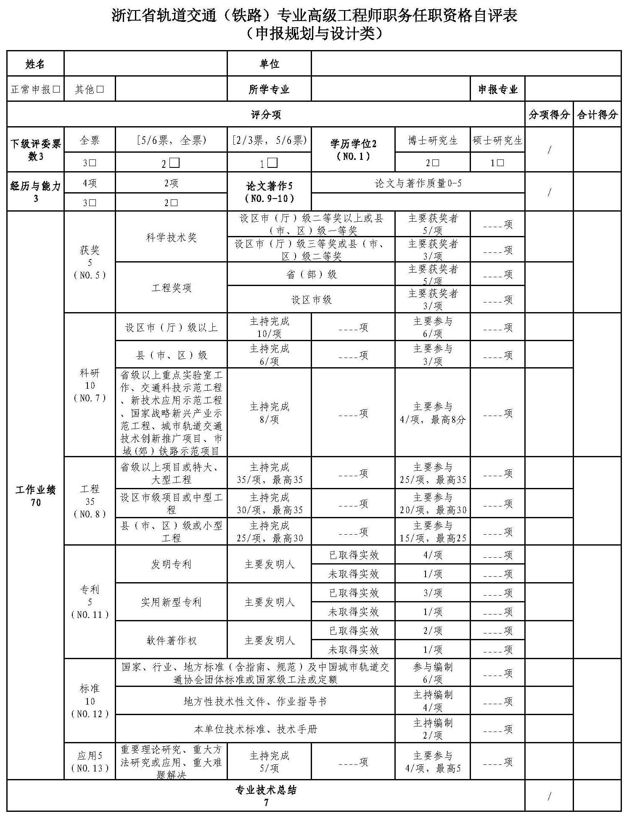
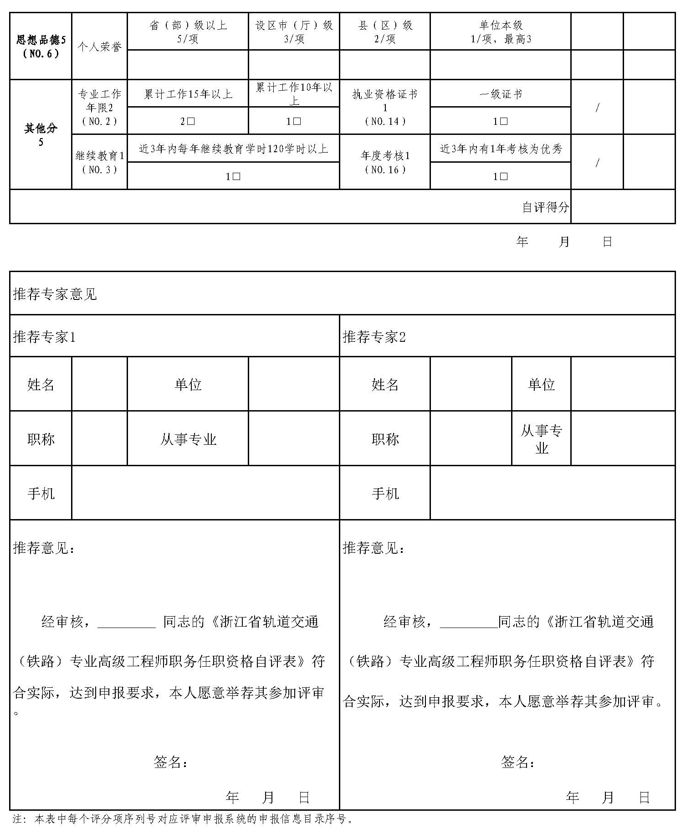
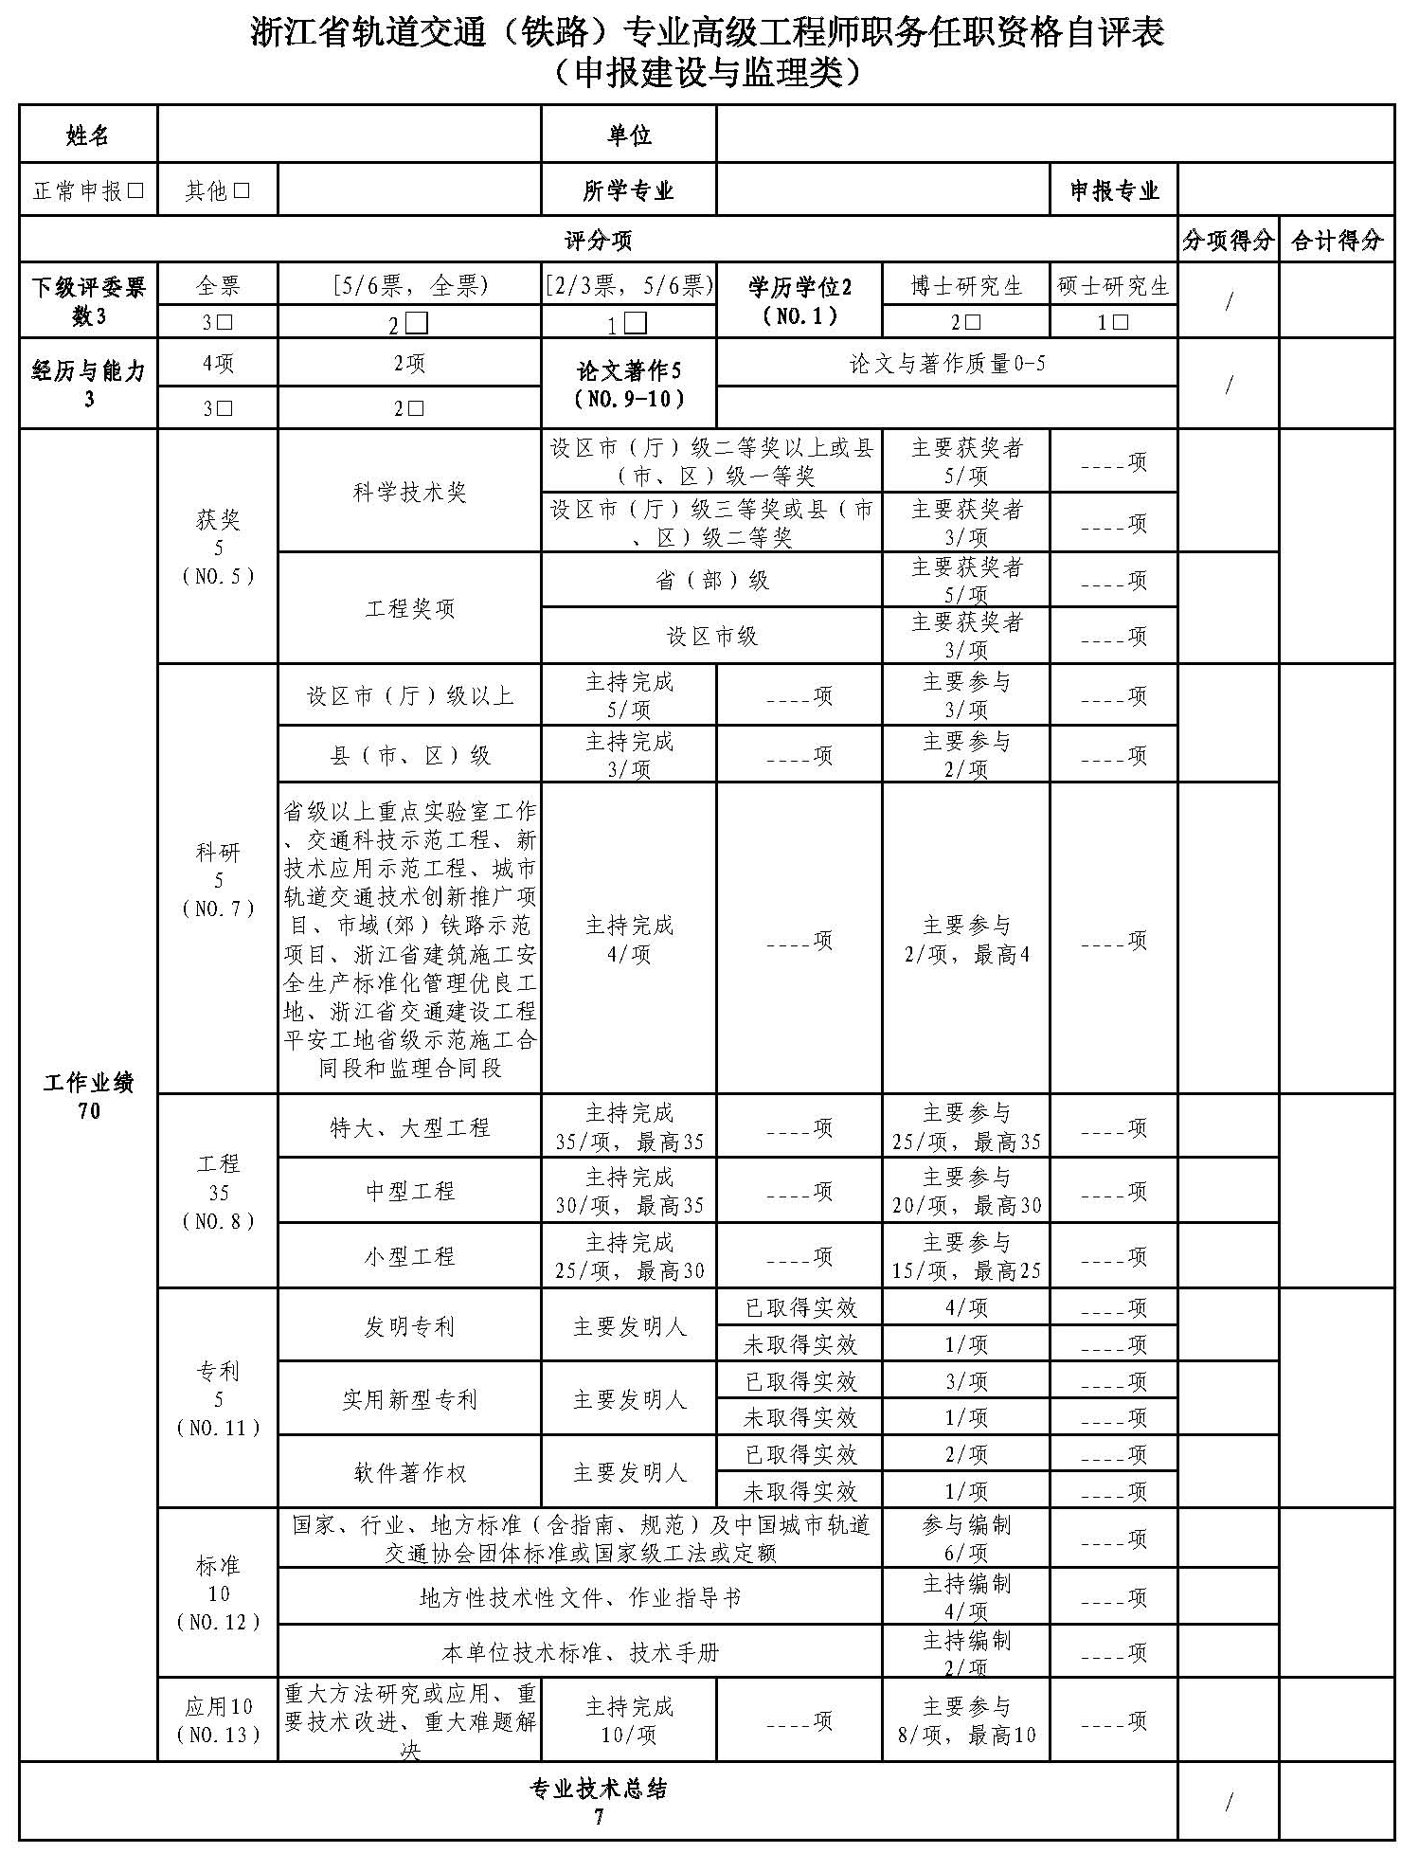
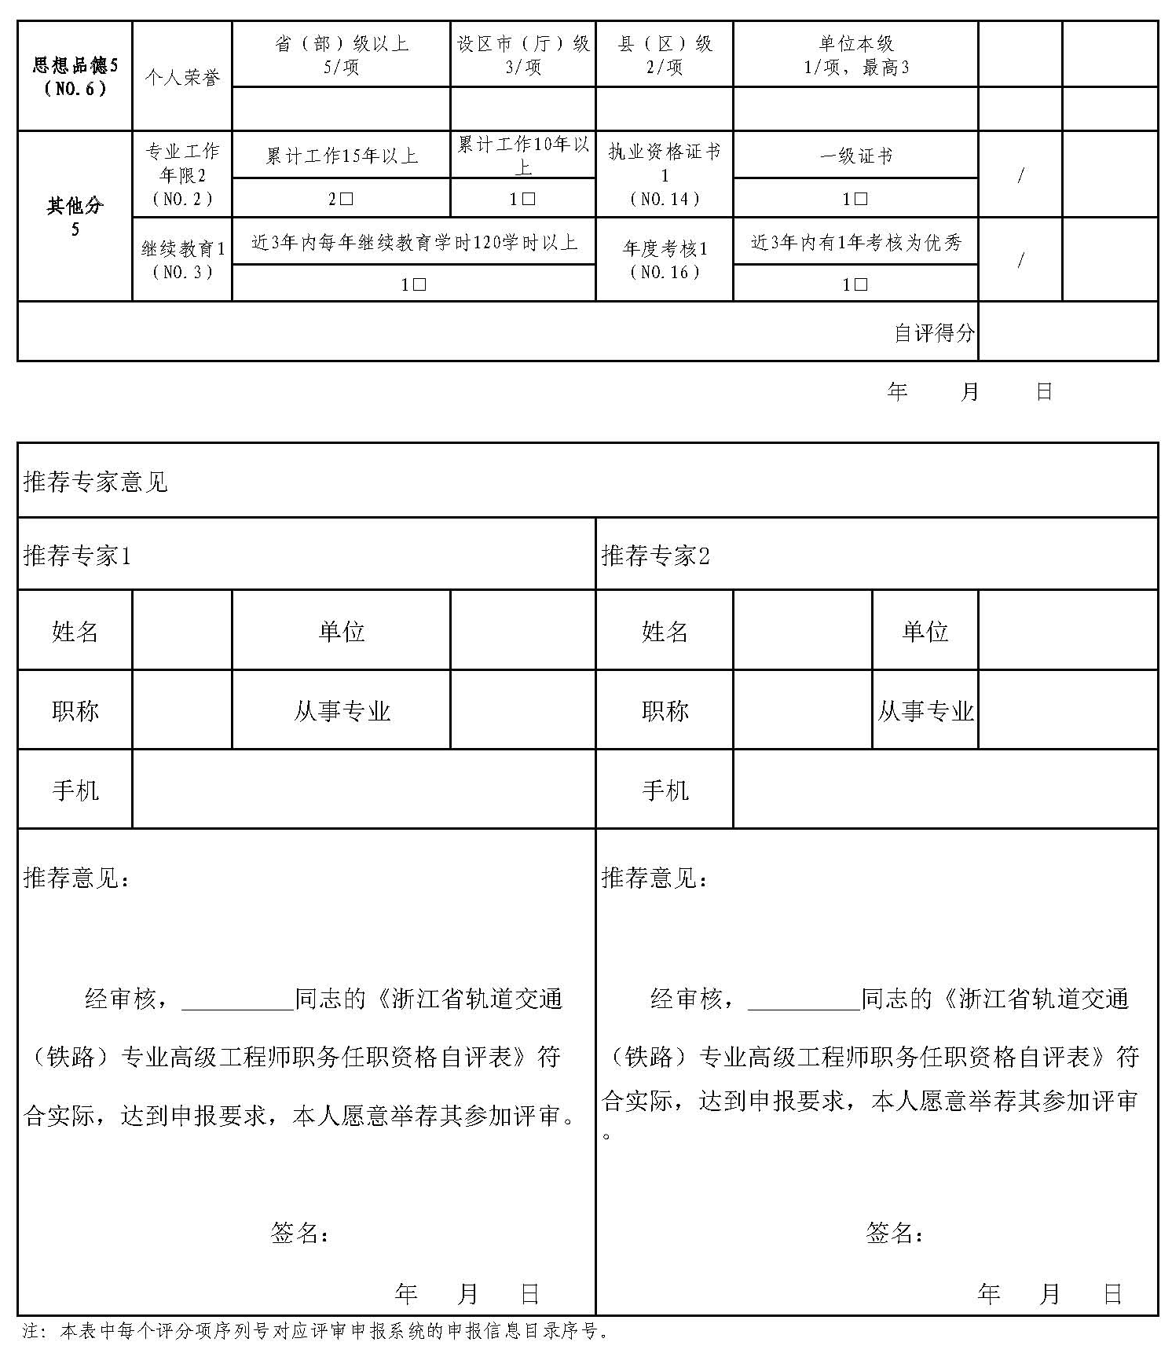
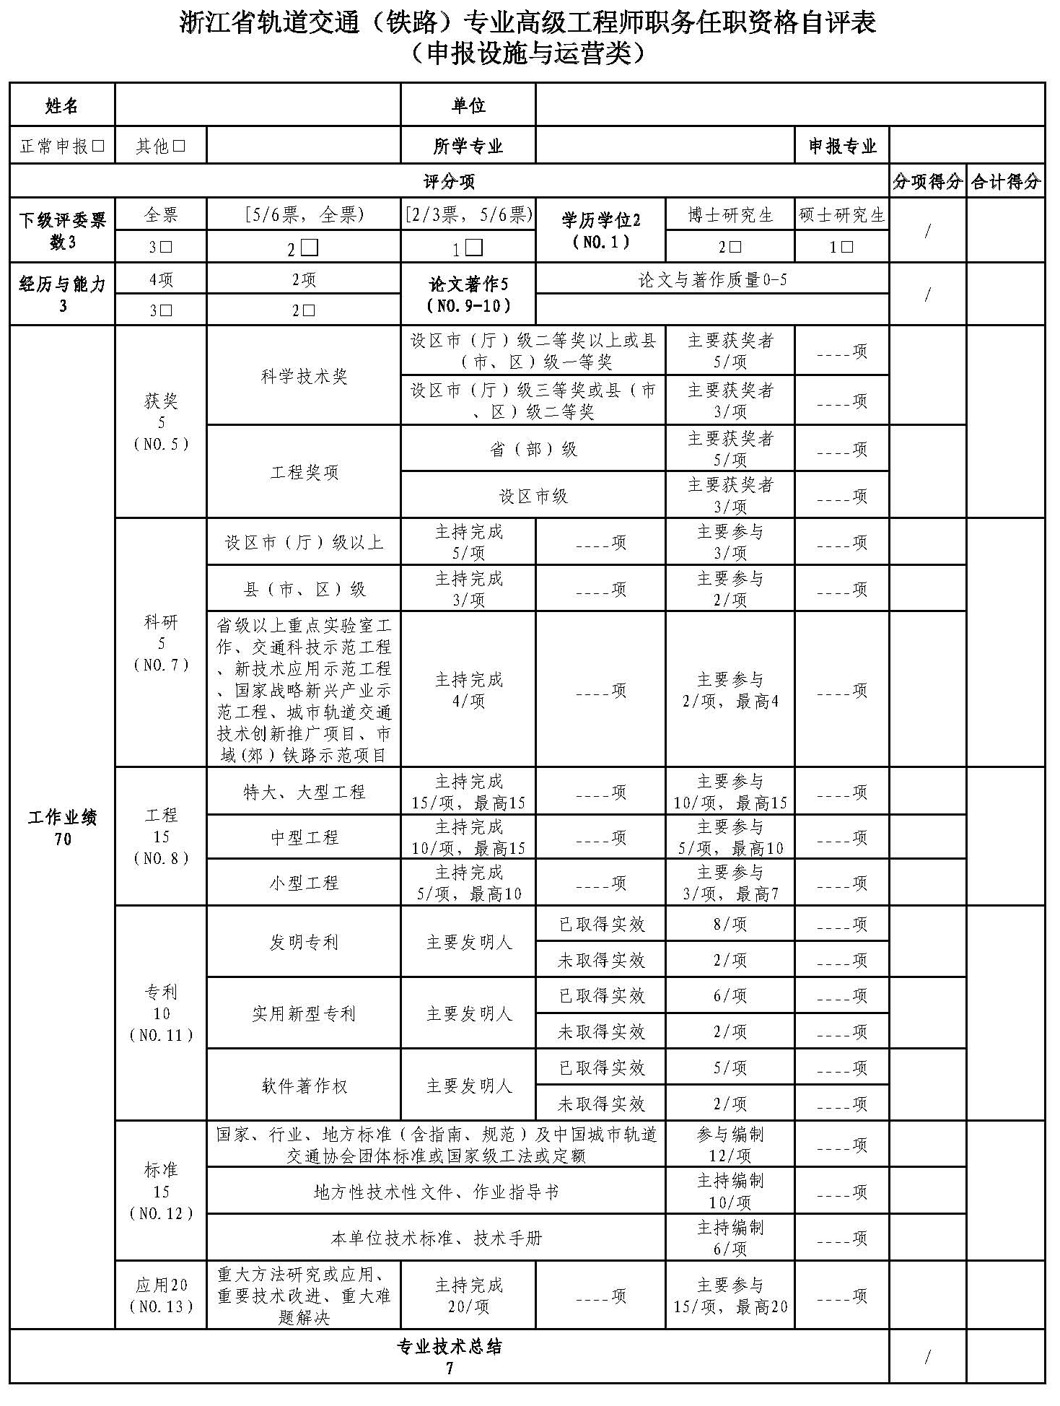
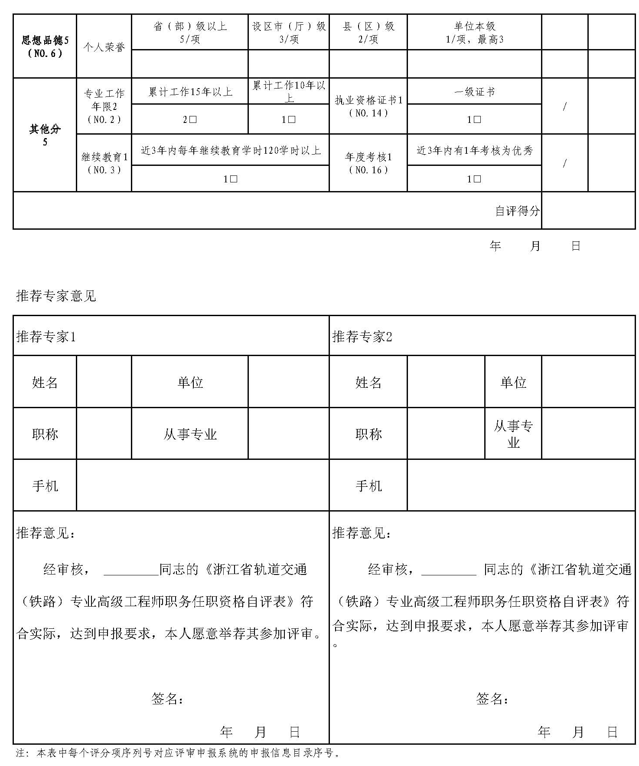
附件2

浙江省轨道交通（铁路）专业正高级工程师

职务任职资格评价条件（试行）

为客观公正评价轨道交通（铁路）（以下轨道交通均含铁路）专业技术人员的能力和水平，积极推进轨道交通专业技术资格评价工作的制度化、规范化、科学化，建设高素质轨道交通专业技术人才队伍，根据《中共中央办公厅 国务院办公厅印发<关于深化职称制度改革的意见>的通知》（中办发〔2016〕77号）和《中共浙江省委办公厅 浙江省人民政府办公厅印发<关于深化职称制度改革的实施意见>的通知》等文件精神，结合我省轨道交通实际，制定本评价条件。
- 适用范围
本评价条件适用于我省从事轨道交通规划与设计、轨道交通建设与监理、轨道交通设施与运营的企事业单位在职在岗专业技术人员申报轨道交通专业正高级工程师职务任职资格的评价。
（一）轨道交通规划与设计方向
从事轨道交通规划、设计、咨询、勘察等相关工作的专业技术人员。
（二）轨道交通建设与监理方向
从事轨道交通建设、施工、监理、检测、造价、质量安全监督、养护等相关工作的专业技术人员。
（三）轨道交通设施与运营方向
从事轨道工务工程、车辆、通信信号、机电系统、供电系统、暖通系统以及运输管理等相关工作的专业技术人员。
按照本评价条件评审通过，并获得轨道交通专业正高级工程师职务任职资格证书，表明持证人具有相应的专业技术水平和能力，是聘任轨道交通专业正高级工程师职务的重要依据。

二、正常申报条件
（一）申报人应当遵守《中华人民共和国宪法》和法律法规，具有良好的政治素养、职业道德和敬业精神，热爱本职工作，履行岗位职责，能够坚持正常工作，努力完成工作任务，积极为我省交通运输事业发展服务。
（二）申报正高级工程师职务任职资格的人员必须具有本专业或相近专业的大学本科以上学历，且具备下列条件之一：
1.取得轨道交通专业高级工程师职务任职资格后，实际聘任高级工程师职务满5年。
2.具有其他专业副高级职称的人员，转评轨道交通专业高级工程师资格后，实际聘任轨道交通专业高级工程师职务满1年，且高级技术职务任职年限累计满5年。
3.具有其他专业的正高级职称的人员，因专业技术岗位变动，从事轨道交通专业技术工作满1年，可转评轨道交通专业正高级工程师。
（三）申报评审正高级工程师职务任职资格的，近3年的年度考核应为合格以上。
（四）申报评审正高级工程师职务任职资格的，应按规定完成相应的继续教育学习。

三、标志性业绩申报条件
取得下列1项以上标志性业绩的轨道交通专业的高级工程师或取得3项以上标志性业绩特别优秀的轨道交通专业技术人员，经考核合格和中评委审核确认后，可直接提交评委会，标志性业绩包括:
（一）科学技术奖项
国家级科学技术奖获奖人员；国家级行业学（协）会科学技术奖特等奖、省（部）级科学技术奖特等奖的主要获奖人员（排名前6）；国家级行业学（协）会科学技术奖一等奖、省级科学技术奖一等奖的主要获奖人员（排名前5）；国家级行业学（协）会科学技术奖二等奖、省级科学技术奖二等奖的主要获奖人员（排名前3）；国家级行业学（协）会科学技术奖三等奖、省级科学技术奖三等奖的第一获奖人员。
（二）工程奖项和设计奖项
1.国际级工程奖项（排名前5）。
2.中国建筑工程鲁班奖的主要获奖人员（项目负责人、技术负责人，项目经理，总监理工程师）。
3.詹天佑土木工程大奖、国家优质工程奖的主要获奖人员（项目负责人、技术负责人、项目经理、总监理工程师）。
4.全国优秀工程勘察设计奖的主要获奖人员（金奖排名前5、银奖排名前3）；全国优秀工程勘察设计行业奖一等奖的主要获奖人员（排名前3）。
5.国际级设计奖的主要获奖人员（排名前6）。
（三）重大项目
国家级重大工程项目的技术负责人。
以标志性业绩申报正高级工程师职务任职资格的专业技术人员必须同时满足前述“二、正常申报条件”中“（一）、（三）、（四）点要求。
四、评审条件

（一）从事轨道交通规划与设计工作的专业技术人员
1.专业理论知识
具有系统、扎实的本专业的基础理论和专业知识，全面掌握本专业有关的技术标准、规范、规程、规章、法律法规基本程序，在轨道交通规划、设计、科研课题、技术咨询等领域具有一定的行业影响力和认可度，具备新理论创建研究能力，具有跟踪本专业国内外科技发展前沿水平的学识水平和技术创新能力。
2.专业技术工作经历与能力
任现职期间，应具备下列条件中的2项以上：
（1）有指导中、高级专业技术人员学习及从事轨道交通规划、设计、咨询类工作的经历和能力。
（2）对轨道交通专业有深入的研究和独到的见解，在本系统专家中有较高知名度，为本专业学术带头人。
（3）具有十分丰富的轨道交通规划、设计、咨询类工作的经历，能解决复杂工程技术问题。
（4）具备对大型工程项目进行评估和鉴定的能力以及一定的技术经济评价、市场分析能力。
（5）具有主持轨道交通重大新技术推广应用的经历和能力，其相关成果取得实效。
3.专业技术工作业绩
任现职期间，应具备下列条件中的2项以上：
（1）主持完成2项（或主要参与完成4项）省级以上的轨道交通规划、课题研究、技术咨询等项目；或主持完成4项设区市级的轨道交通规划、课题研究、技术咨询等项目；或主持完成1项特大型或主持完成2项（或主要参与完成4项）大型轨道交通勘察设计、方案设计、技术审查等项目，未发生质量和安全方面的责任事故；或主持完成1项（或主要参与完成2项）大型以上轨道交通工程重大系列产品或重大系统的研制、设计、制造等工作；或主持完成1项（或主要参与完成2项）轨道交通重大技术系统建设工程，取得突破性成果，获得省级以上主管部门的认可。
（2）主持完成1项(或主要参与完成2项)省（部）级轨道交通科研项目、技术攻关项目；或者主持完成3项设区市（厅）级轨道交通科研项目、技术攻关项目，其相关成果应通过评审并取得实效。
（3）主持完成2项省级或主持编制1项国家级轨道交通行业技术标准（中国城市轨道交通协会团体标准视为国家级标准）、工法、定额、指南、规范，其相关成果已颁布实施；或主持编制2项以上教材，且已被国家铁路集团或3个以上城市轨道交通企业采用。
（4）主持完成1项（或主要参与完成2项）省级以上轨道交通领域的重点实验室工作、交通科技示范工程、新技术应用示范工程或国家战略新兴产业示范工程、城市轨道交通技术创新推广项目、市域（郊）铁路示范项目等，其相关成果应取得实效。
（5）作为第一发明人获得1项轨道交通规划与设计方向技术方面发明专利，其相关成果应取得实际经济效益。
（6）国家级行业学（协）会科学技术奖或省级科学技术奖的主要获奖人员（一等奖排名前7，二等奖排名前5，三等级排名前3）；国际级工程奖的主要获奖人员（排名前7）；国际级设计奖的主要获奖人员（排名前8）；国家级工程奖的主要获奖人员（获奖单位的项目人员排名前3或金奖排名前7、银奖排名前5）；全国工程勘察设计行业奖一等奖的主要获奖人员（排名前5）；省（部）级规划、工程勘察、设计成果奖主要获奖人员（排名前3）。
4.论文和著作
任现职期间，应具备下列条件中的1项以上：
（1）独著或合著（作者排名第一）被SCI、EI、ISTP等收录论文1篇。
（2）独著或合著（作者排名第一）省（部）级以上专业性学术会议上（编入正式出版的论文集）发表论文3篇。
（3）独著或合著（作者排名第一）正式出版本专业或相近专业有价值的学术论著或译著1部（字数需达到2万字以上）。

（二）从事轨道交通建设与监理工作的专业技术人员
1.专业理论知识
具有系统、扎实的本专业的基础理论和专业知识，全面掌握本专业有关的技术标准、规范、规程、规章、法律法规基本程序，在轨道交通建设、施工、监理等专项领域具有丰富的系统知识积累，具备新理论创建研究能力，具有跟踪本专业国内外科技发展前沿水平的学识水平和技术创新能力。
2.专业技术工作经历与能力
任现职期间，应具备下列条件中的2项以上：
（1）有指导中、高级专业技术人员学习及从事轨道交通建设、施工、监理工作的经历和能力。
（2）对轨道交通专业有深入的研究和独到的见解，在本系统专家中有较高知名度，为本专业学术带头人。
（3）具有十分丰富的轨道交通技术管理工作经历，能解决复杂工程技术问题。
（4）具备对大型工程项目进行评估和鉴定的能力以及一定的技术经济评价、市场分析能力。
（5）具有主持轨道交通重大新技术推广应用的经历和能力，其相关成果取得实效。
3.专业技术工作业绩
任现职期间，应具备下列条件中的2项以上：
（1）主持完成1项特大型或主持完成2项（或主要参与完成4项）大型轨道交通工程项目建设、施工、监理的专项工作，未发生质量和安全方面的责任事故；或主持完成1项（或主要参与完成2项）大型以上轨道交通工程重大系列产品或重大系统的研制、设计、制造等工作，或轨道交通重大技术系统建设工程，取得突破性成果，获得省级以上主管部门的认可。
（2）主持完成1项（或主要参与完成2项）省（部）级轨道交通科研项目、技术攻关项目，或者主持完成3项设区市（厅）级轨道交通科研项目、技术攻关项目，其相关成果应通过评审并取得实效。
（3）主持完成2项省级或主持编制1项国家级轨道交通行业技术标准（中国城市轨道交通协会团体标准视为国家级标准）、工法、定额、指南、规范，其相关成果已颁布实施；或主持编制2项以上教材，且已被国家铁路集团或3个以上城市轨道交通企业采用。
（4）主持完成1项（或主要参与完成2项）省级以上轨道交通领域的重点实验室工作、交通科技示范工程、新技术应用示范工程或国家战略新兴产业示范工程、城市轨道交通技术创新推广项目、市域（郊）铁路示范项目或浙江省建筑施工安全生产标准化管理优良工地、浙江省交通建设工程平安工地省级示范施工合同段和监理合同段等，其相关成果应取得实效。
（5）作为第一发明人获得1项轨道交通建设与监理方向技术方面发明专利，其相关成果应取得实际经济效益。
（6）国家级行业学（协）会科学技术奖或省级科学技术奖的主要获奖人员（一等奖排名前7，二等奖排名前5，三等级排名前3）；国际级工程奖的主要获奖人员（排名前7）；国际级设计奖的主要获奖人员（排名前8）；国家级工程奖的主要获奖人员（获奖单位的项目人员排名前3或金奖排名前7、银奖排名前5）；全国工程勘察设计行业奖一等奖的主要获奖人员（排名前5）；省（部）级规划、工程勘察、设计成果奖主要获奖人员（排名前3）。
4.论文和著作
任现职期间，应具备下列条件中的1项以上：
（1）独著或合著（作者排名第一）被SCI、EI、ISTP等收录论文1篇。
（2）独著或合著（作者排名第一）省（部）级以上专业性学术会议上（编入正式出版的论文集）发表论文3篇。
（3）独著或合著（作者排名第一）正式出版本专业或相近专业有价值的学术论著或译著1部（字数需达到2万字以上）。

（三）从事轨道交通设施与运营工作的专业技术人员
1.专业理论知识
具有系统、扎实的本专业的基础理论和专业知识，全面掌握本专业有关的技术标准、规范、规程、规章、法律法规基本程序，在轨道交通车辆、机电、供配电、信号等专项领域具有丰富的理论知识和实践知识，或在轨道交通设施与运营模式、管理方法、服务标准等专项领域有丰富的理论和经验知识积累，具备新理论创建研究能力，具有跟踪本专业国内外科技发展前沿水平的学识水平和技术创新能力。
2.专业技术工作经历与能力
任现职期间，应具备下列条件中的2项以上：
（1）有指导中、高级专业技术人员学习及从事轨道交通设施与运营工作的经历和能力。
（2）对轨道交通专业有深入的研究和独到的见解，在本系统专家中有较高知名度，为本专业学术带头人。
（3）具有十分丰富的轨道交通技术管理工作经历，能解决复杂工程技术问题。
（4）具备对大型工程项目进行评估和鉴定的能力以及一定的技术经济评价、市场分析能力。
（5）具有主持轨道交通重大新技术推广应用的经历和能力，其相关成果取得实效。
3.专业技术工作业绩
任现职期间，近五年未发生质量和安全方面的责任事故，且具备下列条件中的2项以上：
（1）主持完成1项特大型或主持完成2项（或主要参与完成4项）大型轨道交通工程项目运营的专项工作，工作业绩特别突出、效益显著；或主持完成1项（或主要参与完成2项）大型以上轨道交通重大系列产品或重大系统的研制、设计、制造、运营管理等工作，取得突破性成果，获得省级以上主管部门的认可。
（2）主持完成1项(或主要参与完成2项)省（部）级轨道交通科研项目、技术攻关项目，或者主持完成3项设区市（厅）级轨道交通科研项目、技术攻关项目，其相关成果应通过评审并取得实效。
（3）主持完成2项省级或主持编制1项国家级轨道交通行业技术标准（中国城市轨道交通协会团体标准视为国家级标准）、工法、定额、指南、规范，其相关成果已颁布实施；主持编制2项以上教材，且已被国家铁路集团或3个以上城市轨道交通企业采用。
（4）主持完成1项（或主要参与完成2项）省级以上轨道交通领域的重点实验室工作、交通科技示范工程、新技术应用示范工程或国家战略新兴产业示范工程、城市轨道交通技术创新推广项目、市域（郊）铁路示范项目等，其相关成果应取得实效。
（5）作为第一发明人获得1项轨道交通设施与运营方向技术方面发明专利，其相关成果应取得实际经济效益。
（6）国家级行业学（协）会科学技术奖或省级科学技术奖的主要获奖人员（一等奖排名前7，二等奖排名前5，三等级排名前3）；国际级工程奖的主要获奖人员（排名前7）；国际级设计奖的主要获奖人员（排名前8）；国家级工程奖的主要获奖人员（获奖单位的项目人员排名前3或金奖排名前7、银奖排名前5）；全国工程勘察设计行业奖一等奖的主要获奖人员（排名前5）；省（部）级规划、工程勘察、设计成果奖主要获奖人员（排名前3）。
4.论文和著作
任现职期间，应具备下列条件中的1项以上：
（1）独著或合著（作者排名第一）被SCI、EI、ISTP等收录论文1篇。
（2）独著或合著（作者排名第一）省（部）级以上专业性学术会议上（编入正式出版的论文集）发表论文3篇。
（3）独著或合著（作者排名第一）正式出版本专业或相近专业有价值的学术论著或译著1部（字数需达到2万字以上）。
五、附则
（一）轨道交通专业正高级工程师的申报人员应参加面试答辩，面试答辩成绩作为评审的重要依据之一。评审委员会可根据实际情况进行实地考察。
（二）本评价条件中涉及的工作能力、工作业绩、科研成果、论文论著等应与轨道交通相关，且均应为任现职后取得（按本评价条件标志性业绩申报的，原则上应为近5年内取得），并提供相应的佐证材料。
（三）本评价条件将轨道交通划分为轨道交通规划与设计、轨道交通建设与监理、轨道交通设施与运营3个不同的类别。一人兼多个类别的，可以自行选择其中一个类别进行申报。评审时，将综合评价申报人员的总体专业技术能力和水平。
（四）本评价条件中有关词语或概念的特定解释
1.本专业或相近专业包括：岩土工程、桥梁与隧道工程、道路与铁道工程、交通信息工程及控制、交通运输规划与管理、载运工具运用工程、电力系统及其自动化、机械电子工程等研究生专业或相近专业；土木工程、工程管理、工程造价、地质工程、勘查技术与工程、城市地下空间工程、过程装备与控制工程、机械电子工程、微机电系统工程、测控技术与仪器、电气工程及其自动化、智能电网信息工程、车辆工程、安全工程、智能感知工程、铁道工程、交通管理工程、交通工程、交通运输、轨道交通信号与控制、交通设备与控制工程、轨道交通电气与控制等本科专业或相近专业［《授予博士、硕士学位和培养研究生的学科、专业目录》(1997颁布)及《普通高等学校本科专业目录（2020年）》设置］。
2.获奖人员是指：国家有关机构规定的获奖项目、课题各等级内额定获奖人员（有个人获奖证书）。
（1）国际级工程奖包括：约翰·卢布林（John A. Roebling）、古斯塔夫斯奖（Gustav Lindenthal）、乔治·理查德森奖（George S. Richardson）、亚瑟·海顿奖（Arthur G. Hayden Medal）、尤金·菲戈奖（Eugene C. Figg Medal）、菲迪克奖、国际建筑奖、普里茨克建筑奖、阿迦汗建筑奖或其他同级别的相关奖项。
（2）国际级设计奖包括：if奖（if design award，工业论坛产品设计奖）、idea奖（industrial design excellence awards，工业设计优秀奖）、red dot奖（红点奖）。
（3）国家级工程奖包括：中国建筑工程鲁班奖、詹天佑土木工程大奖、国家优质工程奖、全国优秀工程勘察设计奖或其他同级别的相关奖项。
（4）省（部）级工程奖是指：省、部级相关机构设置的工程类奖项。
（5）国家级科学技术奖包括：国家最高科学技术奖、国家自然科学奖、国家技术发明奖、国家科学技术进步奖、中华人民共和国国际科学技术合作奖。
（6）国家级行业学（协）会科学技术奖包括：中国铁道学会科学技术奖、中国城市轨道交通协会科技进步奖、中国交通运输协会科学进步奖、中国岩石力学与工程学会科学技术奖、中国施工企业管理协会工程建设科学技术奖或其他同级别的相关奖项。
（7）省（部）级科学技术奖包括：交通运输部科学技术进步奖、浙江科技大奖、浙江省自然科学奖、浙江省技术发明奖、浙江省科学技术进步奖、中国铁建科学技术奖、中国铁路工程总公司科学技术奖、直辖市/计划单列市设置的科学技术奖或其他同级别的相关奖项。
（8）国家QC成果一、二等奖等同于省（部）级工程奖；省QC成果一等奖等同于设区市级工程奖。
3.同一个工程项目获多个不同级别的奖项时，按照最高级别的奖项进行认定。
4.省（部）级科研项目是指由部级单位、省或直辖市科技厅立项的科研项目；设区市（厅）级科研项目是指由省相关厅局（除科技厅外）、地市（含计划单列市）科技局立项的科研项目；县（市、区）级科研项目是指地市相关单位、县科技局立项的科研项目。
5.省级、设区市级、县（市、区）级轨道交通规划、课题研究、技术咨询等项目分别指对应省、市、县三级研究范围的项目。
6.“主持”是指：项目负责人、技术负责人、项目管理负责人、项目经理、项目总监。
7.“主要参与”是指：除去项目主持者外，项目排名前3位，或专项（专业、专题）负责人，或项目、课题、工程的次级子项目、子课题、子工程的负责人、技术负责人。
8.“主持编制”是指：施行的标准成果上作者为主编或主要起草人。
9.“省（部）级以上期刊”是指：省（部）级以上专业学会（协会）或省部以上业务部门主办的公开发行的有正式刊号的刊物；大专或高职以上学校主办的学报视同省（部）级以上刊物。
10.专著或译著的字数是指：申报人员在专著或译著撰写或翻译的字数。
11.“公开发行”是指：具有国际标准刊号“ISSN”、国内统一刊号“CN”。
12.“佐证材料”是指：能提供本人所完成的业绩成果中地位、作用的书面证明材料。
分类 | 铁路 | 城市轨道交通
特大型 | - 新建50公里及以上或改建100公里及以上的铁路规划、设计、建设项目。  - 25公里及以上的铁路施工、监理项目。  - 铁路枢纽项目。  - 400公里及以上的铁路电气化、通信、信号等规划、设计、建设、施工、监理项目。 | - 50公里及以上的市域铁路或城市轨道交通规划、设计、建设项目。  - 10公里及以上的市域铁路或城市轨道交通施工、监理项目。  - 建筑面积10万平方米及以上的车辆段（场）工程或停车列检位为28列及以上的上盖车辆段（停车列检位为36列及以上的不上盖车辆段）。  - 三条及以上线路换乘的车站。  - 5.50公里及以上的电气化、通信、信号、机电等规划、设计、建设、施工、监理项目。
- 单跨跨径250米及以上的桥梁。
- 长度5公里及以上的隧道。
- 设备大中修或更新改造等投入资金在5000万元及以上的项目。
13.特大型、大型、中型、小型轨道交通工程建设项目分别是指：
分类 | 铁路 | 城市轨道交通
大型 | - 新建30-50公里（含30）或改建50-100公里（含50）的铁路规划、设计、建设项目。  - 15-25公里的铁路施工、监理项目。  - 区段站项目。  - 200-400公里（含200）的铁路电气化、通信、信号等规划、设计、建设、施工、监理项目。 | - 30-50公里（含30）的市域铁路或城市轨道交通规划、设计、建设项目。  - 7-10公里（含7）的市域铁路或城市轨道交通施工、监理项目。  - 建筑面积7-10万平方米（含7）的车辆段（场）工程或停车列检位为18-28列的上盖车辆段（停车列检位为28-36列的不上盖车辆段）。  - 两条及以上线路换乘的车站。  - 30-50公里（含30）的电气化、通信、信号、机电等规划、设计、建设、施工、监理项目。
- 单跨跨径100-250米（含100）的桥梁。
- 长度2-5公里（含2）的隧道。
- 设备大中修或更新改造等投入资金在2000万元以上（含2000万元）5000万元以下的项目。
中型 | - 新建20-30公里（含20）或改建30-50公里（含30）的铁路规划、建设项目。  - 5-15公里的铁路施工、监理项目。  - 100-200公里（含100）的铁路电气化、通信、信号等规划、设计、建设、施工、监理项目。 | - 20-30公里（含20）的市域铁路或城市轨道交通规划、建设项目  - 5-7公里（含5）的市域铁路或城市轨道交通施工、监理项目。  - 建筑面积3-7万平方米（含3）的车辆段（场）工程或停车列检位为18列以下的上盖车辆段（停车列检位为18-26列的不上盖车辆段）。  - 无换乘车站。  - 20-30公里（含20）的电气化、通信、信号、机电等规划、设计、建设、施工、监理项目。
- 单跨跨径40-100米（含40）的桥梁。
- 长度1-2公里（含1）的隧道。
- 设备大中修或更新改造等投入资金在500万元以上（含500万元）2000万元以下的项目。
小型 | 除特大型、大型、中型以外的铁路项目。 | 除特大型、大型、中型以外的城市轨道交通工程项目。

14.同一条轨道交通线路的多期工程，可以分开或者合并计算确定项目等级，但不能重复计算。
15.“国家级重大工程项目”是指：有党中央、国务院相关文件明确规定的重大工程项目。
16.“以上”均含本级。
17.“年”均为周年。

（五）申报人有下列情形之一的，取消评审资格，已通过评审的人员，由发证机关收回其正高级工程师职务任职资格证书，并记入职称评审诚信档案库，纳入全国和省信用信息共享平台，记录期为3年：
1.伪造、变造证件、证明等申报材料的。
2.有违纪违法行为，仍在处理、处分、处罚阶段或任现职期间有严重违纪违法行为，在申报材料上未有反映的。
3.其他弄虚作假、营私舞弊行为的。
（六）本评价条件由省交通运输厅、省人力社保厅按职责分工负责解释。

